**Отчет Бобровского Дома культуры за 2017 год**

ДК осуществлять различные функции: организация досуга населения, хранение, пополнение и использование музейного и методического фонда, сбор и обработка материалов русской традиционной культуры, возрождение традиционных национальных культур, приобщение населения в свободное время к музыкальному и художественному творчеству и т.д.

В Доме культуры ведется работа по оказанию следующих услуг населению:

- проведение культурно-массовых мероприятий;

- проведение учебно-познавательных мероприятий;

-участвуем в массовых районных и краевых мероприятиях, фестивалях, конкурсов, семинарах.

Ведем работу по следующим категориям населения:

• Дети и подростки.

• Молодежь.

• Работа с семьей.

• Работа с пожилыми людьми.

- организованы любительские объединения, клубы по интересам, кружки, секции художественной самодеятельности;

Всего клубных формирований самодеятельного творчества: 18 - участников 600:

|  |  |
| --- | --- |
| 1 | Клуб детской игротеки «Веселая карусель» для детей |
| 2 | Клуб «Выходного дня» для подростков |
| 3 | Дискоклуб «Дискотека до -14» для детей один раз в неделю |
| 4 | Танцевальная студия детской хореографии |
| 5 | Молодежный клуб «Экспромт» / |
| 6 | Молодежное объединение «Совет клуба» |
| 7 | Клуб общения «Посиделки» для пожилых людей |
| 8 | Драмкружок «Образ» |
| 9 | Вокальный кружок «Голубые огоньки» |
| 10 | Хоровая группа «Веселая горница» |
| 11 | Клуб цветоводов «Земная Красота» |
| 12 | Студия шитья и моделирования одежды «Золушка» |
| 13 | Фитнес клуб для женщин (25-35, 40-50 лет) |
| 14 | Семейный клуб «Отчий дом» |
| 15 | Клуб фотолюбителей «Алтайское приобье» |
| 16 | Информационно –издательский клуб «Корреспондент нашего села» |
| 17 | Историко – краеведческий кружок |
| 18 | Кружок «Оч.умелые ручки» для детей и подростков |
| 19 | Клуб вечернего отдыха «Вечерком за чайком» один раз в месяц  /вечер отдыха кому за…/ |

**Принимали участие в мероприятиях, посвященные Году Экологии в России и 80 – летию Алтайского края**

1. В VIII краевом фестивале вокально хорового искусства им. Л.С. Калинкина – Диплом II степени
2. Во II межрайонном фестивале вокально хорового искусства им. М.К. Апарнева.
3. Во всероссийских соревнованиях по хореографии «Кубок Алтая» - кубок и Диплом за I место, Дипломы III и VII места.
4. Всероссийской танцевальной олимпиаде II Золотой олимп 2017 - Дипломы за I, II, III место
5. В городском Экофесте «Наш дом – Барнаул» и проведение выставки «Деревенский сундучок» - Диплом
6. Краевой конкурс районных методических служб на лучшее мероприятия экологической направленности –
7. Акция «Музейная ночь» с эковыставкой «Деревенский сундучок» - Сертификат
8. В Экофесте, посвященном Дню независимости России – Диплом
9. В III Зональном конкурсе вокального искусства «Золотой голос» - Диплом II, Диплом III степеней
10. В XIX открытом краевом конкурсе вокалистов «Золотая нота» -
11. В районном фестивале «Первомайская весна – 2017» - Дипломы Лауреата
12. В районном фестивале национальных культур «Вместе мы – Россия» - Диплом
13. В районом фестивале творчества пожилых людей «Нам года – не беда!» - Диплом
14. Участие в марафоне Дней культуры «Соседи» Троицкий

район с эковыставкой «Деревенский сундучок»

1. Участие в марафоне Дней культуры «Соседи» Косихинский

район с эковыставкой «Деревенский сундучок»

**Мероприятия, посвященные Году Экологии в России и 80 – летию Алтайского края**

1. "Мой край родной - земля моя Алтайская!"
2. Акция по благоустройству парка «Чистота-залог успеха»
3. Акция « Библионочь» Квест - игра «Алтай. Экологические проблемы современности» (приложение №1)
4. Поэтический час. Поэты Алтая «Расцветай, Алтайская Земля»
5. Викторина «Что ты знаешь о птицах»
6. Экологический час «Алтай заповедный».
7. Экологический познавательный час « Матушка весна всем красна»
8. Экологический час «Поезд путешествий»

11.Экологический час «Про зеленые леса и лесные чудеса»

1. Экологическая игра «Берегите природу»
2. Викторина-путешествие «Край мой родной»
3. Акция посадим цветы облагородим территорию «Во саду ли в огороде»:

- 1 этап – подготовка земли и горшков. Посев семян (11 Марта)

- 2 этап - наблюдение и полив рассады (12марта – 8 мая)

- 3 этап - высаживание рассады (8 мая – 8 августа) (приложение№2)

1. Завершающим этапом экологического проекта посев семян цветов
2. «Во саду ли в огороде» стала выставка цветов.

16 Акция «Трудно птицам зимовать – надо птицам помогать»

1. Праздник прилета птиц «Птиц кличем! Весну зазываем»

Работа с детьми и подростками (до 14 лет)

В 2017 году работа ДК с детьми и подростками была направлена на организацию активного и здорового отдыха во внеурочное время и во время каникул; воспитание творческой активности; воспитание бережного отношения к природе и окружающей среде; на предупреждение преступности и правонарушений среди подростков; патриотическое воспитание. Использовали разные методы и формы работы:

**Основные методы и формы**

- Беседы разнообразной тематики (патриотические, исторические, познавательные)

- Конкурсы (интеллектуальные, спортивные, музыкальные, декоративно – прикладного творчества и развлекательные)

- Кино-показы

- Экскурсии

- Викторины

- Игры – путешествия

- Квест - игры

- Спортивные соревнования в игровой форме

- Дискотеки

- Тематические праздники

- Игровые и конкурсно – развлекательные программы;

- Познавательные программы;

1. Встреча в «Комнате Славы» «Сыны России» сказочные викторины,
2. Инсценировка «Моренигы дон букварь»
3. конкурсно-игровая программа «Солдатушки, бравы ребятушки»
4. викторина «Что ты знаешь о птицах»
5. «Птиц кличем! Весну зазываем». Праздник прилета птиц (пр. №3)
6. «Встречаем Весну» игровая программа
7. Праздник Русской Матрешки
8. конкурс рисунков «Цветик семицветик»,
9. «1 Мая праздник Весны и Труда!», игровая программа
10. Спортивная эстафета «Мы сели на велосипед»,
11. Экологический познавательный час « Матушка весна всем красна»
12. Игровой утренник «У нас в гостях загадки»
13. «Путешествие в космос» конкурсно – игровая программа
14. час общения «Друга ищи, а найдёшь береги»
15. экологический час «Алтай заповедный».
16. «КАША - МАТУШКА НАША» Праздник русской каши
17. Квест - игра «Азбука безопасности» и м.д.

Работа с молодежью (15-24)

**Работа ведется по темам:**

1. Духовно-нравственное, патриотическое воспитание;

мероприятия по профилактике преступности, наркомании и курении;

2. Мероприятия по пропаганде здорового образа жизни.

**Методы:** В работе с подростками и молодежи аддитивного поведения мы применяем разнообразные методы

(вовлечение в деятельность, стимулирование, увлечение, доверие, сотрудничество и т. д.), но наиболее эффективными считаем следующие:

- метод переубеждения (предоставление воспитанникам убедительных аргументов, включение их в критический анализ своих поступков);

- метод переключения (занятия подростов трудом, новой общественной деятельностью).

**Формы:**

- групповая работа;

- дискуссии;

- мозговые штурмы;

- беседы, встречи;

- лекции;

- ролевые игры;

- просмотр и обсуждение видеофильмов;

- конкурсы;

- праздники;

- родительские лектории;

-военно-спортивные мероприятия;

-квест и квиз игры

-флешмоб.

1. Фотовыставка «Студенческая жизнь»
2. «Формула здоровья» Информационный марафон
3. Встреча воинов-интернационалистов «Солдаты России – мои земляки»
4. Спортивно игровая программа «Юный защитник России»
5. Историко-патриотический вечер, посвященный Героям-землякам «Россия кланяется низко своим прославленным сынам»
6. Будущее воинство страны, встреча с призывниками
7. «Облако яда». Мероприятие о вреде курения.
8. Час боевой славы « Фронтовики – наши земляки»
9. Акция по благоустройству парка «Чистота-залог успеха»
10. Встреча, посвященная Дню России«Земля, что нас с тобой взрастила, - родная матушка Россия!
11. Информационный час «Я-РоссиЯ!»
12. Беседа, посвященная Дню Конституции РФ «Права детей – забота государства»
13. «Здоровое поколение - России продолжение» тематическая программа
14. GVIZ игра «День народного единства» (пр. № 4)

Работа с семьей

Направление работы с семьей самое разное: по здоровому образу жизни, прикладное творчество, вокальное, досуговое, театральное, проведение праздников народного календаря. Традиционно стало празднование Дня Отца, Дня Матери, Дня семьи. Шутки смех звучат при каждой встречи. Все женские проблемы - заготовки, меню для праздничного стола, вязание, воспитание, здоровье, решаются сообща. Вместе же обдумывается программа общения. Были проведены следующие мероприятия:

1. познавательная театрализованная программа «Домашний уют».
2. Конкурсно-игровая семейная программа «Наша дружная семья»
3. Мастер-класс «К цветку - цветок».
4. Вечер-воспоминание в клубе « Отчий дом» «Жизнь прекрасна»
5. Праздник «Олимпийские игры».
6. Спортивный семейный праздник «Солнце, воздух и вода плюс экологическая семья».
7. Выставка «В минуты вдохновенья…».
8. Литературно-краеведческий час «О Петре и Февронии Муромских».
9. Познавательная программа «По жизни в любви».
10. Развлекательная программа «В преддверии Нового года».

Работа с людьми пожилого возраста

Клуб Общения «Посиделки»

Цель работы:

- Объединить активных и неравнодушных людей для совместного отдыха, поиска решений жизненных проблем.

- Привлечь жителей поселения к идее воспитания в себе позитивного восприятия и поведения в обществе.

Задачи:

- Вернуть старшее поколение на его законное почетное место.

- Раскрытие творческих способностей пожилых людей.

- Развитие доверительных отношений, симпатии к другим людям.

- Помочь пенсионерам и людям пожилого возраста рационально использовать своё свободное время для интеллектуального, эстетического и физического развития, общественной деятельности, общения и занятий по душе.

- Содействие улучшению связей между поколениями, сближению пожилых людей и молодежи, передачи жизненного опыта, знаний, навыков молодым.

Виды деятельности:

- конкурсные программы

- беседы

- Вечера отдыха.

-Встречи с интересными людьми.

- Мастер-классы.

1. «Рождественский пир на весь мир» встреча беседа
2. Конкурсно-игровая программа «Я на пенсии сижу, время зря не провожу»
3. Развлекательная программа «Бабушки-Забавушки»
4. Чайная вечеринка «Мы за чаем не скучаем – о жизни размышляем»
5. Тематическая программа «Разные судьбы – Победа одна»
6. Развлекательное мероприятие «Душою молоды всегда»
7. Осенние посиделки (Пр. №5)
8. Поэтический час «Мы славим седину»
9. Акция помочь Старикам «Помоги Старости»»
10. Караоке «Ты одна такая, любимая, родная»,
11. Вечер добрых советов «Целебное Лукошко»

Работа с людьми с ограниченными возможностями здоровья (инвалиды)

На протяжении десяти лет Бобровский ДК тесно сотрудничает с Бобровским психоневрологическим интернатом «ПНИ». Организуют совместные концерты с участием проживающих в интернате. В своем выпуске информационного листа «Бобренок» часто печатаем стихи Гордеевой Л.Ф., которая так же проживает в интернате. Наш Дом культуры приглашают для проведения краевых фестивалей и конкурсов. Так же учувствуем в выездных мероприятиях ПНИ. Совместно были проведены следующие мероприятия:

1. Концерт «Дорогою добра», ко дню социального работника.
2. Конкурс художественной самодеятельности среди краевых государственных бюджетных стационарных учреждений социального обслуживания.
3. Концерт в интернате для инвалидов и ветеранов в г. Барнауле «Доброта открытого сердца».
4. Концерт ко Дню пожилого человека «Мы славим седину»
5. Участие в концертной программе «Мама 1 слово!»

Большое внимание мы уделяем детям - инвалидам, проживающим в с. Бобровка:

- поздравления на дому (день рождения, Новый год)

- показ видеозаписей на концертах

- чтение интересных книг

- сочини свою сказку

-мастер –классы «Посмотри, что я могу(ребята делают сами поделки на кружке «Оч.умелые ручки).

Работа с такими детьми приносит добро и радость в дом, в котором живут эти детки.

С 2016 году ведется тесное сотрудничество с ПНИ и с семьями, где есть ребенок инвалид «Надежда нам дарует силу».

(приложение №9)

Сведения о профилактических антинаркотических мероприятиях в 2017 г.

Общественные перемены всегда сопровождаются социальной дезорганизацией, нарушающей правовые нормы и правила. Сложность решения различных политических, экономических проблем, противоречие духовной жизни сказывается в первую очередь на молодёжи, которая является незащищённым слоем населения, но играет важную роль в жизни общества.

В последнее время увеличилось употребление наркотических и психотропных веществ. Это явление приобретает характер эпидемии. В условиях социально-экономической нестабильности, несформированные системы ценностных ориентаций, девальвации ценностей семьи и школы, риск приобщения к наркотикам особенно велик у тех подростков, которые имеют негативный жизненный опыт, живут в неблагополучных семьях, попали в компанию пьющих или курящих сверстников и т.д

В работе с подростками аддитивного поведения мы применяем разнообразные методы

(вовлечение в деятельность, стимулирование, увлечение, доверие, сотрудничество и т. д.), но наиболее эффективными считаем следующие:

- метод переубеждения (предоставление воспитанникам убедительных аргументов, включение их в критический анализ своих поступков);

- метод переключения (занятия подростов трудом, новой общественной деятельностью).

1. Квест - игра «Азбука безопасности» (пр. №6)
2. Беседа «Скажи наркотикам – НЕТ!»
3. Спортивные состязания «Спорт любить – здоровым быть, а не курить»
4. Выставка детского рисунка на тему «Курить – НЕТ!!!»
5. Оформления стенда «Почему это опасно»

Работа по возрождению традиционной культуры

В своей работе большое значение для нас имеет работа по возрождению традиционной культуры. Перед нами стоит задача дать детям начальные представления об искусстве и традициях русского народа. Познакомить детей с историей русского платка, самовара, русской печи, валенках, различных обрядах и т.д. Продолжать приобщать детей к русской народной культуре посредством устного народного творчества. Проведены следующие мероприятия:

1. «Праздник Русской Матрешки» фольклорный праздник.
2. Праздник каши «Каша – Матушка наша»
3. Капустные посиделки «Покров день» (пр. №7)
4. Мастер-класс по росписи павлопосадского платка.
5. Праздник русского валенка.
6. История деревянной ложки
7. Мастер-класс по росписи хохломской ложки.
8. Беседа «Ложка деревянная – Бобровский сувенир».
9. Праздник самовара «В гостях у самовара».
10. Проводы Русской Зимы.
11. Праздник «Варвара ночи украла, дня приточала»

Информационно-издательская деятельность

Информационно –издательский клуб «Бобрёнок». Газета выходит один раз в месяц, тираж газеты 100 экземпляров. В газету входят такие рубрики, как «работа ДК», «работа библиотеки» статьи организаций, поздравления, объявления и многое другое.

В издательском клубе издается не только газета «Бобренок», здесь изготавливаются буклеты, пригласительные, афиши, журналы и т.д.

Заведующая Бобровским ДК

М.А. Галынская

**Приложение №1**

**Квест - игра «Алтай. Экологические проблемы современности»**

(К Году охраны окружающей среды в Российской Федерации)

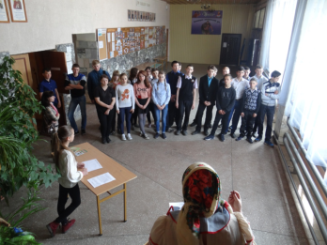21апреля в 16.00 часов в Бобровском ДК прошла квест- игра, посвященная Году охраны окружающей среды.

В квест – игре участвовали 7а, 7б, 8а, 8б классы.

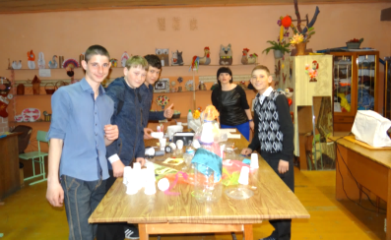Вначале библиотекарь Рау Е.А. провела небольшую беседу и раздала путевые листы, по которым участники должны были проходить станции и выполнять задания. Первая станция «Творческая, на которой ребята отгадывали загадки. Отгадка становилась названием команды. Так у нас появились названия: «Натуралисты», «Подосиновики», «Синички», «Зверобои».

Путешествие началось.

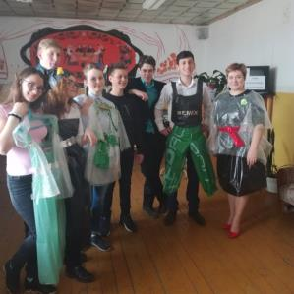2 станция **«Чумачечий мусор»** **«Вторая жизнь вещей».** Здесь участникииз пластиковых бутылок, стаканов, ложек, пробок и другого мусора изготовляли разные поделки- куклы, цветы и т.д. Фантазия детей была безгранична. Руководитель Кузмина Кристина Леонидовна подготовила выставку поделок из мусора «Чумачечий мусор».

3 станция в **«Мастерской Марины Юдашкиной»** команды моделировали одежду из полиэтиленовых мешков. А потом восхищались, что из мусора можно пошить такие красивые вещи. Руководитель станции Галынская Марина Андреевна подготовила коллекцию модной полиэтиленовой одежды и помогала ребятам в пошиве платьев, шорт, брюк.

4 станция **«Флористика»** (ДШИ)

Из природного материала участники игры составляли панно. Руководитель Рау Анастасия Николаевна подготовила выставку, а затем провела мастер- класс по составлению панно. Ребята старались и у всех команд получились достойные панно.

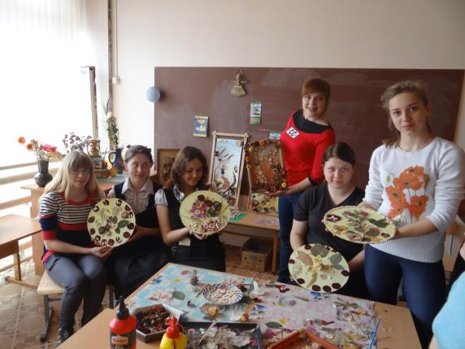

Станция 5. Приквел «Бещудеу няченитаса догясен»

( «Будущее начинается сегодня»)

Здесь нужно разгадать закодированную фразу, красиво написать ее на листе бумаги крупными буквами.

Станция 6. **«Аптека бабушки Агафьи»**

По фотографиям угадать лекарственные растения и их целебные свойства. Дети с большим удовольствием рассказывали о лекарственных травах, называли их. Так же говорили об их лечебных свойствах.

Станция 7.

**«Алтай. Экологические проблемы современности»** («Комната Славы»)

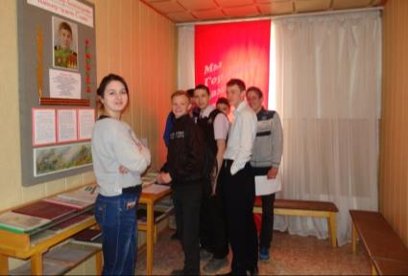 Разработать экосоветы и послания жителям нашего села и всей планеты. Руководитель станции Лютикова Дарья Сергеевна провела небольшую беседу о людях, живших в нашем селе, о ветерана и тружениках тыла. А затем дети писали экосоветы.

Станция 8. **«ЧАЙХАНА»**

По запаху и вкусу трав и чая определить названия растений.

С аппетитом ребята пили чай вприкуску с баранками. Сами рассказывали, у кого дома мамы и бабушки сушат травки для чая.

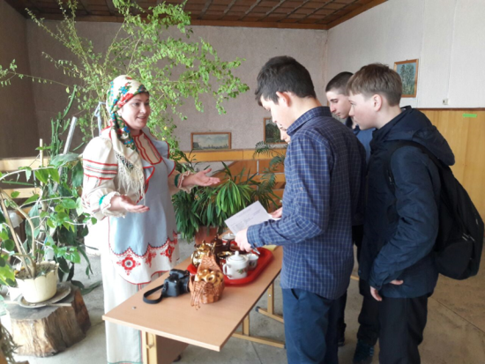

Станция 9.

**«Дыхание природы»** (библиотека)

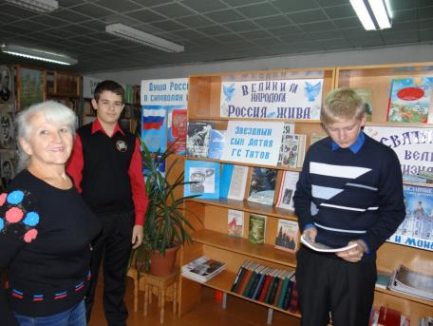Написать свое понимание выражения *«Беречь родную природу это…».*

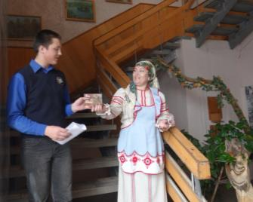**НАГРАЖДЕНИЕ**

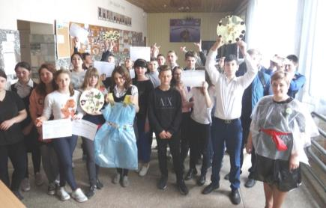

Приложение №3

**«Птиц кличем! Весну зазываем»**

**Праздник прилета птиц**

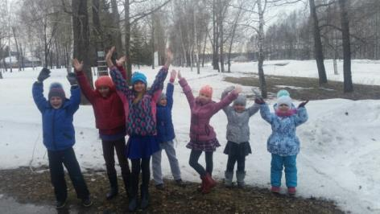25 марта в ДК прошел праздник «Птиц кличем! Весну зазываем». Заранее были сделаны родителями скворечники, которые в конце мероприятия все вместе развешали на территории ДК.

Ребятам рассказали, что в разное время приходит эта желанная гостья Весна на огромную территорию России, но признаки её всюду одни: ярче светит солнце, плачут в полдень ледяные сосульки…Но самыми надёжными вестниками являются наши любимые пернатые, которым сегодня мы и посвящаем наш праздник.

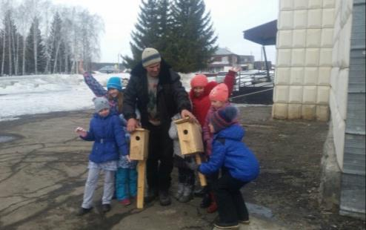Праздник прошел весело. Отгадывали загадки, играли, флеш моб. А в конце развесили скворечники, что было самым незабываемым. Всем хотелось подержать скворечник. Помогали нести и поднимали по стремянке домики для птиц.

В дальнейшем планируем наблюдать за птицами. Кто поселится первым – воробей или скворец?

приложение № 4

GVIZ игра  
«День народного единства»

КВИЗ : новый формат интеллектуальных игр.

Квиз (от английского *«quiz»* — задание, вопрос) – это командная интеллектуальная игра, в которой участники за ограниченный промежуток времени отвечают на вопросы из самых разных сфер знания, от ядерной физики до истории литературы.

Задача участников – продемонстрировать свою логику, внимательность и эрудицию.

Цели и задачи Игры:

1. Развитие новых досуговых форм работы с молодёжью.

2. Популяризация культурно-содержательного, интеллектуально обогащённого досуга.

3. Содействие в повышении интеллектуального уровня молодёжи.

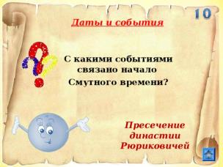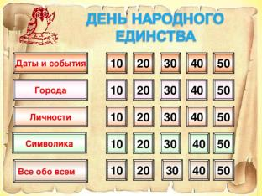  
Аннотация: интерактивная игра состоит из пяти секторов:  
1.  «Даты и события»  
2.  «Города»  
3.  «Личности»  
4.  «Символика»  
5.   «Все обо всем»  
В каждом секторе 5 вопросов стоимостью 10, 20, 30, 40, 50 баллов.  
Описание мероприятия: игра предназначена для учеников 10-х классов, представленных двумя командами, т.е. класс поделили на 2 команды. 7а и 7б классы соревновались между собой. Команды по очереди выбирают сектор и вопрос и отвечают на них. Если команда не знает правильного ответа, то ответить получает право другая команда. При правильном ответе команде присуждается соответствующее вопросу количество баллов. Результаты фиксируются на доске.

Вопросы по секторам были распечатаны в током формате, что придавало важность нашей игре.

и т.д.

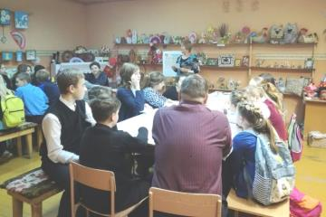Дом культуры совместно с библиотекой 3 ноября провели GVIZ игру. Рау Е.А. подготовила вопросы и задания для команд и была Ведущей игры.

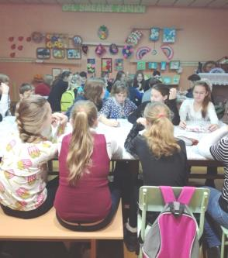*3 ноября – накануне Дня народного единства* пригласили учащихся 10класса (29 человек) в 9.00 часов. Учащихся 7а класса и 7б класса ( 30 человек) в 10.30. на интеллектуальную игру, посвященную Дню народного единства.

Для каждой возрастной категории были разработаны вопросы.

Такую форму игры мы применили впервые и поэтому волновались, что будет скучно. Но игра прошла на «Ура!». Ребята с удовольствием приняли этот формат игры. Каждая команда бурно обсуждала вопросы, давала ответы. Скучно не было. В конце игры подсчитывали баллы. Победители были награждены Грамотой и памятными подарками.

Приложение №7

**«ПОКРОВ. КАПУСТНЫЕ ПОСИДЕЛКИ»**

***Цель:*** приобщение к ценностям народной культуры, нравственное воспитание детей и подростков, организация досуга.

***Реквизит:***

Стол, лавки, корыто для рубки капусты, сечки, таз, камень, вилок капусты, самовар, капустные пироги.

***Народные костюмы***: сарафаны, фартуки, платки, рубахи.

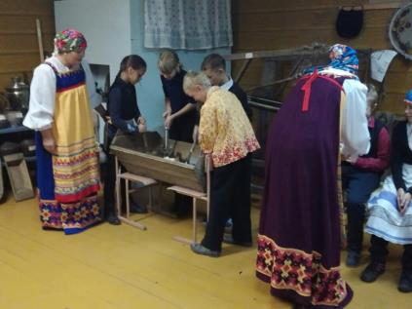13 октября накануне Покрова дня пригласили учащихся 4а и 4б классов. Заранее для ребят приготовили фартуки, рубахи, платочки и переодели их, как только они пришли в ДК.

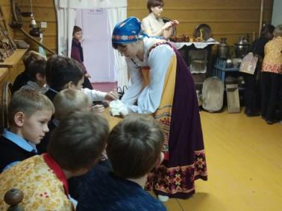Капустные посиделки провели в музейной комнате «Крестьянская изба». В избе ребят встретила Хозяйка (Рау Е.А.), которая рассадила и начала посиделки. С большим вниманием и удовольствием ребята слушали Хозяйку о том, почему 14 октября называют «Покров день». И обязательно на Покров нужно было рубить капусту. Капусту не рекомендовалось рубить до 27 сентября. Считалось, что она будет вязкой и не хрустящей. На заготовку капусты сходилось по несколько хозяек, ходили из дома к дому, всюду шло веселье, готовили пироги с капустой, пили чай с мёдом. Устраивали посиделки. Многие парни приглядывали себе невест и потом присылали сватов. Так же Хозяйка рассказала о том, что девчата н а Посиделках пряли лен и шерсть при помощи прялки и веретена, а парни плели лапти. Отвечали на вопросы, участвовали в «Капустной» викторине. И как водится на посиделках - играли. В игре «Мотальщицы» были использованы веретешки.

После игр и песен Хозяйка пригласила ребят рубить капусту. Занятие это увлекательное. И все с охотой подходили, брали в руки сечку и рубили капусту в 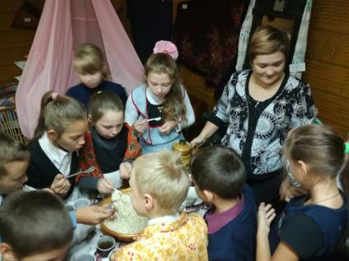корыте, а затем уж Хозяйка и классный руководитель Логинова Светлана Николаевна начали солить капусту. Ребята подходили и пробовали и так все вместе определили, что соли достаточно и с большим аппетитом стали есть капусту из корыта. И, конечно же, капустные пироги были вкусным финалом наших посиделок.

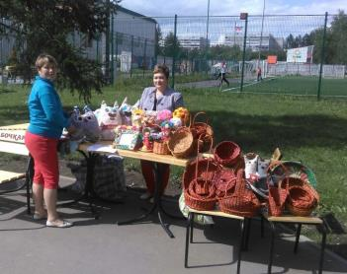Приложение№ 8

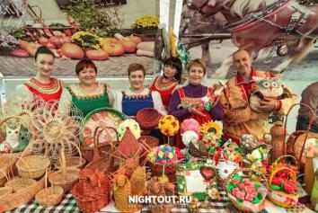

Городской фестиваль

Экофест «Наш дом – Россия!»

Выставка «Деревенский сундучок»

г. Барнаул

Акция «Музейная ночь»

Выставка «Деревенский сундучок»

г. Барнаул

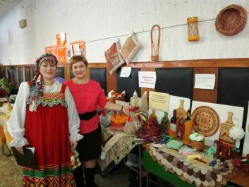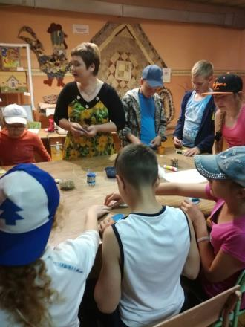

Краевой праздник «Алтайская зимовка»

Выставка «Деревенский сундучок»

с. Логовское

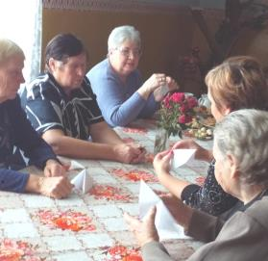

Мастер – класс «Ароматическое саше»

Для гостей из г. Заринска

Мастер – класс «Бумажная бабочка»

Для пожилых людей

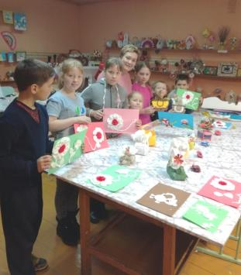

Выставка поделок ко Дню матери

«Любимой мамочке»

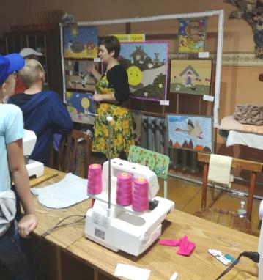

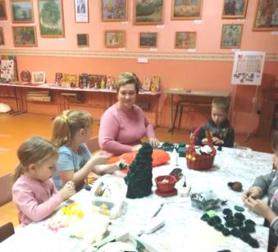

«Новогоднее настроение» поделка новогодней игрушки и елки

Экскурсия в мастерской «ОЧ.умелые ручки»

Приложение

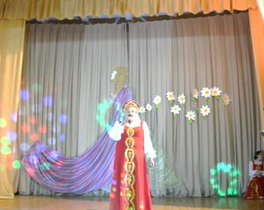Концертная программа 8 марта

**«Ах, какая женщина»**

В Бобровском психоневрологическом интернате в

с. Сосновка провели концертную программу на восьмое марта для сотрудников и проживающих инвалидов интерната. Для зрителей выступали танцевальная студия детской хореографии «Пегас», вокальный ансамбль «Веселая горница», солисты. Концерт прошел душевно, зрители аплодировали. После концерта выразили слова благодарности.

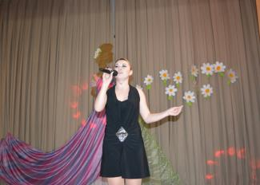

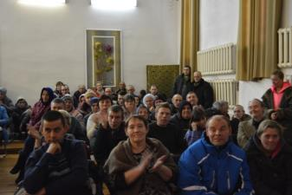

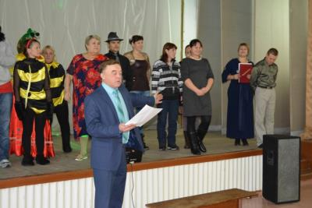Концерт в интернате для инвалидов и ветеранов в г. Барнауле «Доброта открытого сердца».

Утверждаю:

Директор ММБУК «ИМЦ»

_______________ Н.В. Панченко

Согласовано:

Глава администрации

Бобровского сельсовета

__________С.Н. Ванпилин

|  |  |  |
| --- | --- | --- |
| Годовой отчет | декабрь 21  2017 | |
|  | |  |

с. Бобровка 2017